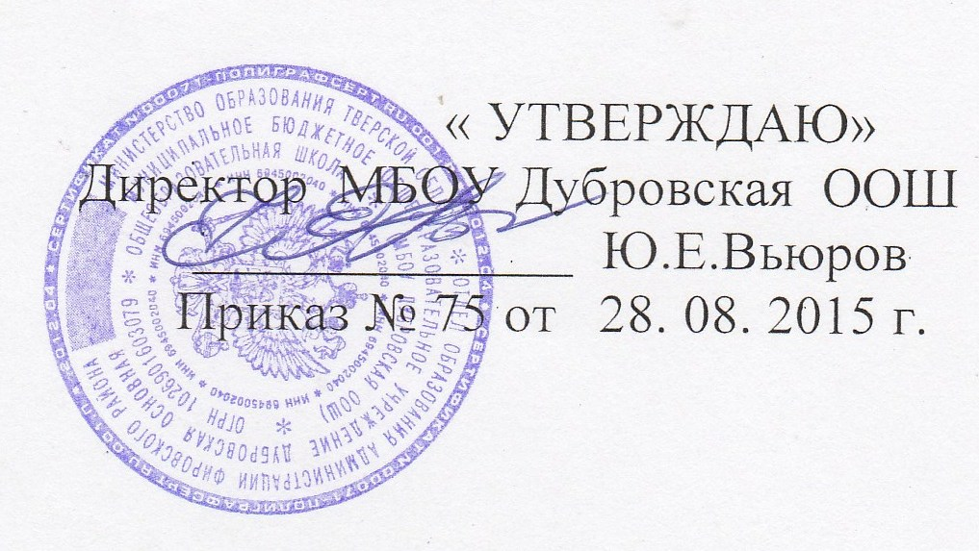

УЧЕБНЫЙ ПЛАН
основного общего образования
муниципального бюджетного
общеобразовательного учреждения
Дубровской основной общеобразовательной школы
на 2015 -2016 учебный год

Рассмотрено на заседании педагогического совета,
протокол №1 от 27.08.2015г
Рассмотрено на заседании
Совета школы,
протокол №1 от 27.08.2015г

д. Дубровка

Пояснительная записка

Учебный план (6 -9 класс) на 2015- 2016 учебный год муниципального бюджетного общеобразовательного учреждения Дубровской основной общеобразовательной школы разработан на основе требований федерального компонента государственного образовательного стандарта общего образования, федерального базисного учебного плана, регионального базисного учебного плана для образовательных учреждений Тверской области, реализующих программы общего образования на 2015/2016 учебный год и примерных учебных планов для образовательных учреждений Российской Федерации, реализующих программы общего образования.
Учебный план основного общего образования предоставляет условия для обеспечения преемственности начального общего, основного общего, среднего общего образования, освоения знаний о природе, обществе, человеке, развивает умения и навыки в разнообразных видах предметно - практической, познавательной и духовной деятельности. Увеличение возраста выпускников второй ступени обеспечивает более высокий уровень их социализации, соответствует возрастному рубежу расширения гражданских прав и наступления юридической ответственности. В этом возрасте на основе различных форм учебной деятельности складываются механизмы самоорганизации личности и общие способы теоретического мышления, происходит овладение методами научного познания, возникают профессиональные и познавательные намерения и осуществляется первичная ориентировка в различных сферах деятельности.
Федеральный компонент учебного плана выполняет функцию образовательного стандарта, обеспечивает право на полноценное образование в соответствии с целями и задачами Программы развития общеобразовательного учреждения, компонент образовательного учреждения позволяет удовлетворить образовательные потребности социума.
Программное, научно-методическое обеспечение учебного плана.
Обучение осуществляется на основе Рабочих программ учителя, разработанных в соответствии с федеральным компонентом государственного стандарта общего образования по соответствующим учебным предметам и Положением о составлении рабочих программ. Учебный план полностью обеспечен программно-методическими пособиями, учебниками и учебно-методической литературой.
Для реализации учебных программ подобраны УМК, рекомендованные и допущенные МО и Н РФ на 2015-2016 учебный год.
Характеристика текущих условий реализации учебного плана
Учебный план на 2015 – 2065 учебный год разработан с учетом текущих условий:
- подготовленности учительского состава;
- программно-методического обеспечения образовательной деятельности;
- материально-технического обеспечения образовательной деятельности.
Нормативной правовой основой учебного плана МБОУ Дубровская ООШ являются:
Федеральный уровень
- Конституция Российской Федерации (ст. 43, 44);
- Федеральный Закон «Об образовании в Российской Федерации» № 273 – ФЗ от 29.12.2012г;
- Федеральный закон от 28.03.1998 № 53-ФЗ «О воинской обязанности и военной службе»;
► Постановление Главного государственного санитарного врача РФ от 29 декабря 2010 г. № 189 "Об утверждении СанПиН 2.4.2.2821-10 «Санитарно-эпидемиологические требования к условиям и организации обучения в общеобразовательных учреждениях» (зарегистрировано в Минюсте России 03.03.2011, регистрационный номер 1993);
► Приказ Министерства образования и науки Российской Федерации от 09.03.2004 № 1312 «Об утверждении федерального базисного учебного плана и примерных учебных планов для образовательных учреждений Российской Федерации, реализующих программы общего образования»;
► Приказ Министерства образования и науки Российской Федерации от 01.02.2012 №74 «О внесении изменений в федеральный базисный учебный план и примерные учебные планы для образовательных учреждений Российской Федерации, реализующих программы общего образования, утверждённые приказом МО РФ от 09.03.2004г. №1312;

- Приказ Министерства образования и науки Российской Федерации от 20.08.2008 № 241 «О внесении изменений в федеральный базисный учебный план и примерные учебные планы для образовательных учреждений Российской Федерации, реализующих программы общего образования, утверждённые приказом Министерства образования Российской Федерации от 9 марта 2004 года «Об утверждении федерального базисного учебного плана и примерных учебных планов для образовательных учреждений Российской Федерации, реализующих программы общего образования»;
- Приказ Министерства образования и науки Российской Федерации от 30.08.2010 № 889 «О внесении изменений в федеральный базисный учебный план и примерные учебные планы для образовательных учреждений Российской Федерации, реализующих программы общего образования, утверждённые приказом Министерства образования Российской Федерации от 9 марта 2004 года №1312 «Об утверждении федерального базисного учебного плана и примерных учебных планов для образовательных учреждений Российской Федерации, реализующих программы общего образования»;
- Приказ Министерства образования и науки Российской Федерации от 03.06.2011 № 1994 «О внесении изменений в федеральный базисный учебный план и примерные учебные планы для образовательных учреждений Российской Федерации, реализующих программы общего образования, утвержденные приказом Министерства образования и науки Российской Федерации от 9 марта 2004 г. № 1312 »;
- Приказ Министерства образования и науки Российской Федерации от 05.03.2004 №1089 «Об утверждении федерального компонента государственных образовательных стандартов начального общего, основного общего и среднего (полного) общего образования»;
- Приказ Министерства образования и науки Российской Федерации от 31.01.2012 № 69 «О внесении изменений в федеральный компонент государственных образовательных стандартов начального общего, основного общего и среднего (полного) общего образования»;
► Распоряжение Правительства РФ от 29.10.2009 № 1578-р;
Региональный уровень
► Закон Тверской области от 07.05.2008 № 56-30 «Об образовании в Тверской области»;
- Приказ Министерства образования Тверской области от 14.05.2012 №1018/ ПК « Об утверждении регионального базисного учебного плана для образовательных учреждений Тверской области, реализующих программы общего образования»;
- Письмо Министерства образования Тверской области от 24.05.2012 №29/4990 - 02 «Рекомендации по организации обучения по федеральным государственным образовательным стандартам начального общего и основного общего образования».

Уровень образовательного учреждения
Устав муниципального бюджетного общеобразовательного учреждения Дубровской основной общеобразовательной школы Фировского района Тверской области.
- Образовательная программа основного общего образования муниципального бюджетного общеобразовательного учреждения Дубровской основной общеобразовательной школы на 2015 – 2016 учебный год.
- Программа развития школы на 2015 -2017г.

ОСНОВНОЕ ОБЩЕЕ ОБРАЗОВАНИЕ

Учебный план для 6–9 классов ориентирован на 4-летний нормативный
срок освоения образовательных программ основного общего образования в режиме пятидневной учебной недели. Продолжительность учебного года
в 6-9 классах – 34 учебных недели, продолжительность урока – 45 минут.
Максимальная недельная нагрузка:, 6 кл.-30 ч/н, 7 кл. -32 ч/н, 8, 9 кл. – 33 ч/н.
Расписание занятий составляется согласно нормам максимального объёма учебной нагрузки, требованиям СанПина. Учебный год делится в 6-9-х классах на четверти.
Выбор учащимися 9 класса предпрофильных курсов осуществляется добровольно на основе личных интересов и склонностей.
Продолжительность каникул в течение учебного года составляет не менее 30 календарных дней, летом не менее 8 недель. Каникулы проводятся в сроки, установленные годовым календарным графиком.
Домашние задания даются обучающимся с учетом возможности их выполнения в следующих пределах:
в 6 классе - до 2,5 часов,
в 7, 8-х классах - до 3 часов,
в 9 классе - до 3,5 часов. (СанПиН 2.4.2.2821-10,п.10.30).
Образовательная недельная нагрузка равномерно распределяется в течение учебной недели, при этом объем максимальной допустимой нагрузки в течение учебной недели составляет:
- для обучающихся 6 классов - не более 6 уроков;
- для обучающихся 7 - 9 классов - не более 7 уроков.
Промежуточная аттестация (итоговый контроль) в переводных классах может проводиться письменно, устно, в других формах.
Формы письменной аттестации:
- контрольная работа;
- диктант;
- изложение с разработкой плана его содержания;
- сочинение или изложение с творческим заданием;
- тест;
- зачет и другие формы.
Формы устной аттестации:
- проверка техники чтения;
- защита рефератов;
- собеседование и другие формы.
Учебный план для 6-9 классов устанавливает четырёхлетний нормативный срок освоения образовательных программ основного общего образования.
На изучение учебного предмета «Русский язык» на второй ступени образования (6 - 9 классы) отводится: в 6 - 8 классах по 3 часа в неделю и 2 часа в неделю - в 9 классе. За счет часов компонента образовательного учреждения дополнительно выделяется: 6 класс – 2 часа в неделю; 7 класс – 2 часа в неделю. Подобный вариант распределения учебных часов предлагается во всех действующих программах по русскому языку, утвержденных Министерством образования и науки, и соответствует современным учебно-методическим комплексам.
На изучение учебного предмета «Литература» на второй ступени образования (6 - 9 классы) отводится в 6-8 классах – по 2 часа в неделю; в 9 классе – 3 часа в неделю. Данный вариант распределения часов учитывает требования программ по литературе, утвержденных Министерством образования и науки Российской Федерации, и соответствует современным учебно-методическим комплексам.
В целях реализации задачи обеспечения освоения выпускниками школы иностранного языка на функциональном уровне в 6 - 9 классах общее количество часов на изучение предмета «Иностранный язык» составляет по 3 часа в неделю в каждом из этих классов. Предложенный объем учебного времени достаточен для освоения иностранного языка на функциональном уровне.
Учебный предмет «Информатика и ИКТ» изучается в 8-9 классах как самостоятельный учебный предмет: в 8 классе – 1 час в неделю, в 9 классе – 2 часа в неделю.
На учебный предмет «Математика» в 6- 9 классах отводится по 5 часов в неделю. В соответствии с государственными образовательными стандартами по математике разделы «алгебра», «геометрия» являются содержательными компонентами образовательной программы. Предмет «Математика» в 7-9 классах представлен двумя блоками: алгебра – 102 часа, геометрия – 68 часов.
На изучение учебного предмета «История» в 6-8 классах отводится по 2 часа в неделю. В 9 классе на изучение систематического курса истории (России и всеобщей) отводится 2 часа в неделю и дополнительно один час на изучение курса исторического краеведения за счет регионального компонента. Историческое краеведение изучается в качестве самостоятельного курса (1 час в неделю).
Преподавание учебного предмета «Обществознание» осуществляется с 6 по 9 класс в качестве предмета федерального компонента базисного учебного плана (по 1 часу в неделю в каждом классе). Учебный предмет является интегрированным, построен по модульному принципу и включает содержательные модули: «Общество», «Человек», «Социальная сфера», «Политика», «Экономика» и «Право».
На изучение учебного предмета «Физика» в 7-9 классах отводится про 2 часа в неделю. Данный вариант распределения учебных часов предлагается во всех действующих программах по физике и соответствует современным учебно-методическим комплексам.
На изучение учебного предмета «Химия» в 8- 9 классах отводится по 2 часа в неделю.
Преподавание учебных предметов «Биология» и «География» и краеведческих вопросов биолого-географического характера осуществляется следующим образом:
- интегрированный курс биологии с основами биологического краеведения - 2 часа в неделю (1 час берется из федерального компонента базисного учебного плана - предмет «Биология» и 1 час из регионального компонента на изучение краеведческих аспектов биологии);
- интегрированный курс географии с основами географического краеведения - 2 часа в неделю (1 час берется из федерального компонента базисного учебного плана - предмет «География» и 1 час из регионального компонента на изучение краеведческих аспектов географии).
Искусство (музыка и ИЗО). Образовательная область «Искусство (музыка и ИЗО) представлен двумя предметами «Искусство» (Музыка) и «Искусство» (ИЗО). На второй ступени основного общего образования на учебный предмет «Искусство» в 6-7 классах выделено 2 часа в неделю, в 8 классе – объём учебных часов составляет 1 час в неделю, второй час в данном классе передан в региональный компонент для организации изучения обучающимися содержания краеведческой направленности этих предметов, таким образом осуществляется преподавание двух интегрированных предметных курсов.
Интегрированный курс «Музыка» с краеведческим модулем - 1 час в неделю.
Интегрированный курс «Изобразительное искусство» с краеведческим модулем - 1 час в неделю.
Учебный предмет «Искусство» изучается в 9 классе в объёме 1 часа в неделю и представлен предметом «Музыка». Таким образом, преподавание учебных предметов становится непрерывным, что позволяет на завершающем этапе основной школы дать учащимся целостное представление о мире искусств.
Технология. На ступени основного общего образования на изучение предмета «Технология» в 6-8 классах выделено по 2 часа в неделю, (в 8 классе второй час за счёт часов регионального компонента), в 6, 7 классах в рамках реализации инновационного проекта: «Организация предпропрофильного обучения в условиях сельской школы» за счёт часов образовательного учреждения введён дополнительный третий час (предметно – ориентационный курс) с целью усиления профориентационной деятельности; самоопределения личности в выборе способа получения дальнейшего образования, профиля обучения. В 9 классе 2 часа учебного предмета «Технология» переданы в компонент образовательного учреждения для организации предпрофильной подготовки обучающихся, которая предусматривает усиление профориентационной деятельности и соответствующей «пробы сил» обучающимися.
Обеспечение безопасности жизнедеятельности. На изучение предмета отводится в 8 классе 1 час в неделю. Часть содержания предмета, связанная с правовыми аспектами воинской службы, перенесена в учебный предмет «Обществознание».
Физическая культура. На преподавание учебного предмета «Физическая культура» на ступени основного общего образования (6-9 классы) отводится по 3 часа в неделю из федерального компонента.
Часы компонента образовательного учреждения используются на усиление учебного предмета «Русский язык». За счёт часов компонента образовательного учреждения в 6 классе на изучение учебного предмета» Русский язык» дополнительно выделены 2 часа в неделю; в 7 классе – 2 часа в неделю. Подобный вариант распределения учебных часов предлагается во всех действующих программах по русскому языку, утверждённых Министерством образования и науки, и соответствует современным учебно-методическим комплексам.

Недельная сетка часов
учебного плана основного общего образования на 2015-2016 учебный год

Учебные предметы | Количество часов в неделю
Учебные предметы | 6 класс | 7 класс | 8 класс | 9 класс
Федеральный компонент
Русский язык | 3 | 3 | 3 | 2
Литература | 2 | 2 | 2 | 3
Иностранный язык | 3 | 3 | 3 | 3
Математика | 5 | 5 | 5 | 5
Информатика и ИКТ |  |  | 1 | 2
История | 2 | 2 | 2 | 2
Обществознание | 1 | 1 | 1 | 1
География | 1 | 2 | 2 | 2
Природоведение
Физика |  | 2 | 2 | 2
Химия |  |  | 2 | 2
Биология | 1 | 2 | 2 | 2
Искусство (музыка и ИЗО) | 2 | 2 | 1 | 1
Технология | 2 | 2 | 1
Основы безопасности жизнедеятельности |  |  | 1
Физическая культура | 3 | 3 | 3 | 3
Региональный компонент
Биология | 1
География | 1
Историческое краеведение |  |  |  | 1
Искусство (музыка и ИЗО) |  |  | 1
Технология |  |  | 1
Предпрофильная подготовка
Предпрофильная подготовка |  |  |  | 2
Компонент образовательного учреждения
Русский язык | 2 | 2
Технология | 1 | 1
Максимально допустимая недельная нагрузка | 30 | 32 | 33 | 33

